Super!!!!

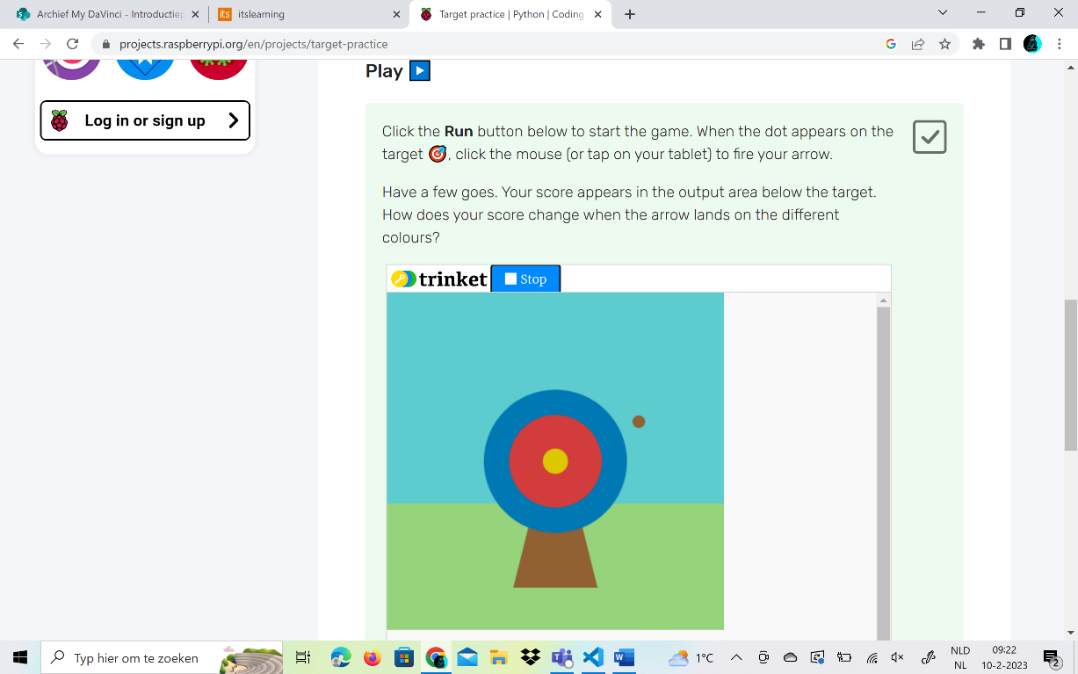

waarom ik dit interessant vindt?

Het is best leuk om zoiets te maken want vorig jaar had ik zelf een game gemaakt en dat was een ping pong game. Als je en game kan maken die er best goed uitziet echt beter dan standard games zoals ping pong en target practice bijvoorbeeld een game waar je kan lopen zou best gaaf zijn. Een 3d wereld waar je kan lopen en missies kan doen.

De link van de website.

https://projects.raspberrypi.org/en/projects/target-practice